Министерство науки высшего образования Российской Федерации
ОРСКИЙ ГУМАНИТАРНО-ТЕХНОЛОГИЧЕСКИЙ ИНСТИТУТ (ФИЛИАЛ)
ФЕДЕРАЛЬНОГО ГОСУДАРСТВЕННОГО БЮДЖЕТНОГО
ОБРАЗОВАТЕЛЬНОГО УЧРЕЖДЕНИЯ ВЫСШЕГО ОБРАЗОВАНИЯ
«ОРЕНБУРГСКИЙ ГОСУДАРСТВЕННЫЙ УНИВЕРСИТЕТ
ИМЕНИ В.А. БОНДАРЕНКО»

Факультет среднего профессионального образования

КУРСОВАЯ РАБОТА
по дисциплине «Технология разработки программного обеспечения»
профессионального модуля «Осуществление интеграции программных модулей»
Разработка автоматизации расчётов в астрофизике
Руководство пользователя по ГОСТ 34
ОГУ 09.02.07. 3026. 557 ПЗ
 |  | Руководитель
 |  | преподаватель
 |  | _________________ |  | В.С. Богданова
 |  | «_____» | ________________ |  |  | 2026 г.
 |  | Студент группы 24ИСП-2
 |  | _________________ |  | Е.А. Иванов
 |  | «_____» | ________________ |  |  | 2026 г.
Орск 2026

Аннотация

Настоящий документ является руководством пользователя по эксплуатации игры "Жизнь".
В данном руководстве приводятся следующие главы:
1. Введение
2. Назначение и условия применения
3. Подготовка к работе
4. Описание операций
5. Аварийные ситуации
6. Рекомендация по освоению
7. Термины и сокращения
Работа содержит 10 листов текста, 5 рисунков, 1 таблицу.
Настоящий документ разработан в соответствии с ГОСТ 34 РД 50-34.698-90 «Автоматизированные системы. Требования к содержанию документов» — в части структуры и содержания документов, и в соответствии с ГОСТ 19 «Единая система программной документации (ЕСПД)» — в части общих требований и правил оформления программных документов.

Содержание

1 Введение 4
1.1 Область применения 4
1.2 Краткое описание возможностей 4
1.3 Уровень подготовки пользователя 5
1.4 Перечень эксплуатационной документации 5
2 Назначения и условия применения 5
3 Подготовка к работе 5
3.1 Состав и содержание дистрибутивного носителя данных 5
3.2 Порядок загрузки данных и программ 6
3.3 Порядок проверки работоспособности 7
4 Описание операций 9
5 Аварийные ситуации 9
6 Рекомендации по освоению 9
7 Термины и сокращения 10

1 Введение

1.1 Область применения

Программа «Автоматизация расчётов в астрофизике» предназначена для решения типовых задач теоретической и практической астрофизики. Она используется в образовательном процессе при выполнении лабораторных работ и курсовых проектов по физике и астрономии, в научно-исследовательской деятельности для быстрой оценки параметров небесных тел, а также в целях популяризации астрофизики для демонстрации влияния массы, расстояния и других физических величин на гравитационное взаимодействие, излучение и релятивистские эффекты.

1.2 Краткое описание возможностей

1) Расчёт силы притяжения между двумя небесными телами.
2) Расчёт скорости удаления галактики.
3) Расчёт излучения звёзд.
4) Расчёт силы гравитационного притяжения.
5) Вычисление гравитационного радиуса чёрных дыр.
6) Решение уравнения состояния идеального газа для межзвёздной среды.

1.3 Уровень подготовки пользователя

Для работы с программой не требуется специальной подготовки программиста. Пользователь должен знать основные понятия астрофизики (масса, расстояние, скорость, светимость), уметь вводить числа с плавающей точкой и владеть базовыми навыками работы с графическим интерфейсом операционной системы Windows (запуск программ, нажатие кнопок, чтение результатов).

1.4 Перечень эксплуатационной документации

- Пояснительная записка к курсовой работе
- Файл Readme.md
- Руководство пользователя ПО
- Руководство пользователя ГОСТ-34
- Техническое задание

2 Назначения и условия применения

Программа применяется для автоматизации рутинных астрофизических вычислений в учебных и научных целях. Для стабильной и эффективной работы рекомендуется следующая конфигурация: процессор (CPU) – от 1,5 ГГц, количество ядер – не менее 2, оперативная память (RAM) – 2 ГБ, свободное место на диске – 100 МБ, операционная система – Windows 10/11 или Linux (с установленной средой .NET Runtime 6.0 и выше).

3 Подготовка к работе

3.1 Состав и содержание дистрибутивного носителя данных

Дистрибутив программного приложения для автоматизации расчётов в астрофизике представляется в виде архивного файла или папки, содержащей следующие компоненты:
- исполняемый файл приложения: AstroPhysicsCalculator.exe, в том числе:
  - Form1.cs - код формы (логика, обработчики событий)
  - Form1.Designer.cs и т.д. - авто генерируемые файлы с визуальной разметкой формы (создаются дизайнером Visual Studio)
  - Form1.rexs и т.д. - файлы ресурсов форм (изображения, строки и т.п.)
  - Program.cs - главный файл, запускающий приложение
- конфигурационный файл приложения: AstroPhysicsCalculator.config;
- вспомогательные библиотеки .NET Framework (при отсутствии установленной среды на компьютере пользователя)
- файлы ресурсов (изображения, иконки и прочее)
- файл README.md – содержит общие сведения о работе программы

3.2 Порядок загрузки данных и программ

- Перейдите в папку с программой.
- Дважды щёлкните левой кнопкой мыши по файлу AstroPhysicsCalculator.exe.
- На экране появится главное окно программы.
Главное окно программы показано на рисунке 1.

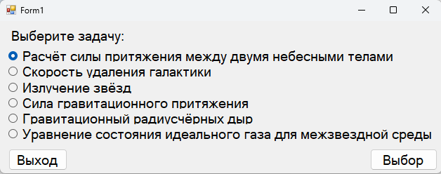

Рисунок 1 – Главное окно программы

3.3 Порядок проверки работоспособности

- Запустить программу
- Проверить правильность отображения интерфейса
Главное окно приложения при запуске программы показано на рисунке 2.

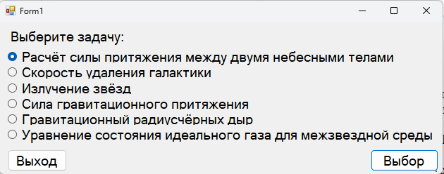

Рисунок 2 – Главное окно приложения при запуске программы

- Выбрать задачу, которую вы хотите решить и нажать кнопку «выбор»
Окно после выбора задачи показано на рисунке 3.

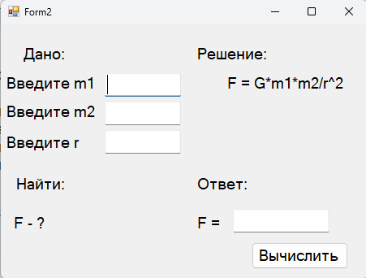

Рисунок 3 – Окно после выбора задачи

- Вписать исходные данные в соответствующие поля и нажать кнопку «вычислить»
Результат работы программы показан на рисунке 4.

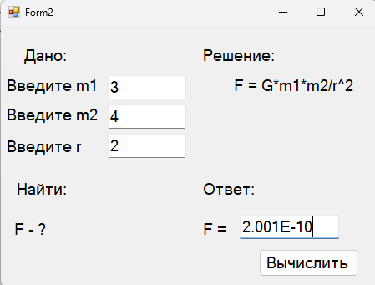

Рисунок 4 – Результат работы программы

4 Описание операций

Выбор задачи осуществляется из выпадающего списка, расположенного в верхней части окна. При смене задачи поля ввода автоматически подстраиваются под требуемые параметры.
Исходные данные вводятся в соответствующие текстовые поля, подписанные названием величины и единицей измерения. Числа можно вводить как в обычной десятичной форме (например, 1000), так и в экспоненциальной (1e3). Разделителем дробной части служит точка. Программа проверяет, чтобы все поля были заполнены и значения физически корректны (положительны, за исключением специальных случаев).
После нажатия кнопки «Вычислить» выполняются следующие действия: проверка корректности ввода, вычисление по выбранной физической формуле и вывод результата с единицами измерения. Результат отображается в отдельном поле или метке.

5 Аварийные ситуации

Результат превышает возможности отображения. Причина: очень большое или очень малое число. Программа автоматически переключается на экспоненциальный формат (например, 1.23e-15). Это не является ошибкой, а особенностью вывода.

6 Рекомендации по освоению

Перед началом активного использования рекомендуется ознакомиться со списком реализованных задач и физическими формулами, заложенными в программу. Первые 5–10 минут стоит экспериментировать с простыми задачами: рассчитать силу притяжения между Землёй и предметом массой 1 кг на расстоянии радиуса Земли – результат должен составить 9,8 Н. Затем перейти к расчёту гравитационного радиуса для Солнца (около 2,95 км) и для чёрной дыры массой в 3 Солнца (около 8,9 км). После этого полезно опробовать закон Хаббла: ввести расстояние 10 Мпк – получить скорость около 700 км/с (при постоянной Хаббла 70 км/с/Мпк). Для закрепления навыков рекомендуется сохранять результаты в файл и сравнивать их с табличными значениями из учебников.

7 Термины и сокращения

Таблица 1 – Термины и сокращения

Термин | Полная форма
АС | Автоматизированная система
ГПИ (GUI) | Графический интерфейс пользователя
ПО | Программное обеспечение
ПК | Персональный компьютер
ОС | Операционная система
ОЗУ (RAM) | Оперативное запоминающее устройство (оперативная память)
ЦП (CPU) | Центральный процессор
ЛКМ | Левая кнопка мыши
ПКМ | Правая кнопка мыши
ЭВМ | Электронная вычислительная машина
Постоянная Хаббла | Коэффициент, связывающий скорость удаления галактики с расстоянием до неё
Гравитационный радиус | Радиус сферы, на которой вторая космическая скорость равна скорости света

